Договор №
об образовании на обучение по дополнительным образовательным программам

г. Рыбинск «_____» ______________ 20____г.

Муниципальное автономное учреждение дополнительного образования города Рыбинска «Детская художественная школа», осуществляющее образовательную деятельность (далее - учреждение)
на основании лицензии от 11 июня 2015 г. № 95/15, выданной Департаментом образования Ярославской области), именуемое в дальнейшем «Исполнитель», в лице директора
__________________________________________________________________, действующего на основании Устава,
утверждённого постановлением АГОГР от 24.04.2015 №1194, с одной стороны, и
_______________________________________________________________________________________,
(фамилия, имя, отчество (при наличии) законного представителя несовершеннолетнего лица, зачисленного на обучение) / (заполняется в случае, если на момент заключения договора лицо, зачисляемое на обучение, не достигло 14-летнего возраста) / наименование организации с указанием должности, Ф.И.О. лица, действующего от имени организации, документов, подтверждающих полномочия указанного лица (заполняется в случае, если Обучающийся является юридическим лицом)

именуемый (ая) в дальнейшем «Обучающийся», совместно именуемые Стороны, заключили настоящий Договор о нижеследующем:
, совместно именуемые Стороны, заключили настоящий Договор о нижеследующем:
1. Предмет договора
1.1. Исполнитель обязуется предоставить образовательную услугу, а Обучающийся/Заказчик (ненужное вычеркнуть) оплатить образовательную услугу по предоставлению ______________________________________________________________________________________
(наименование дополнительной образовательной программы)
в объёме _____ часов в неделю в соответствии с федеральными государственными требованиями, учебными планами, образовательной программой Исполнителя.
1.2. Форма обучения - очная.
1.3. Направленность образовательной программы — художественно-эстетическая.
1.4. Срок освоения образовательной программы составляет 1 (один) учебный год: сентябрь – май (июнь) в количестве _________ учебных часов.
1.5. После прохождения полного курса обучения согласно учебному плану и успешного прохождения
итоговой аттестации Обучающемуся выдаётся документ о завершении курса обучения в
подготовительных группах.
2. Права Исполнителя, Заказчика и Обучающегося
2.1. Исполнитель вправе:
2.1.1. Самостоятельно осуществлять образовательный процесс, устанавливать системы оценок, формы, порядок и периодичность проведения промежуточной аттестации Обучающегося.
2.1.2. На основании калькуляции по согласованию с Учредителем самостоятельно определять тариф (цену) за предоставление платных образовательных услуг.
2.1.3. Применять к обучающемуся меры поощрения и меры дисциплинарного взыскания в соответствии с законодательством Российской Федерации, учредительными документами Исполнителя, настоящим Договором и локальными нормативными актами Исполнителя.
2.2. Заказчик вправе получать информацию от Исполнителя по вопросам организации и обеспечения надлежащего предоставления услуг, предусмотренных разделом 1 настоящего Договора.
2.3. Обучающему предоставляются академические права в соответствии с частью 1 статьи 34 Федерального закона от 29 декабря 2012 г. № 273-ФЗ «Об образовании в Российской Федерации».
Обучающийся также вправе:
2.3.1. Получать информацию от Исполнителя по вопросам организации и обеспечения надлежащего предоставления услуг, предусмотренных разделом 1 настоящего Договора.
2.3.2. Обращаться к Исполнителю по вопросам, касающимся образовательного процесса.
2.3.3. Пользоваться в порядке, установленном локальными нормативными актами, имуществом Исполнителя, необходимым для освоения образовательной программы.
2.3.4. Принимать в порядке, установленном локальными нормативными актами, участие в социально-культурных, оздоровительных и иных мероприятиях, организованных Исполнителем.
2.3.5. Получать полную и достоверную информацию об оценке своих знаний, умений, навыков и компетенций, в также о критериях этой оценки.
3. Обязанности Исполнителя, Заказчика и Обучающегося
3.1. Исполнитель обязан:
3.1.1. Зачислить обучающегося, выполнившего установленные законодательством Российской Федерации, учредительными документами, локальными нормативным актами Исполнителя условия приема, в качестве обучающегося образовательного учреждения дополнительного образования детей.
3.1.2. Довести до Заказчика информацию, содержащую сведения о предоставлении платных образовательных услуг, в порядке и объеме, которые предусмотрены Законом Российской Федерации «О защите прав потребителей» и Федеральным законом «Об образовании в Российской Федерации».
3.1.3. Организовать и обеспечить надлежащее предоставление образовательных услуг, предусмотренных разделом 1 настоящего Договора. Образовательные услуги отказываются в соответствии с федеральными государственными требованиями, учебным планом, расписанием занятий Исполнителя.
3.1.4. Обеспечить Обучающемуся предусмотренные выбранной образовательной программой условия ее освоения.
3.1.5. Сохранить место за Обучающимся в случае пропуска занятий по уважительным причинам (с учетом оплаты услуг, предусмотренных разделом 1 настоящего Договора).
3.1.6. Принимать от Обучающегося и (или) Заказчика плату за образовательные услуги.
3.1.7. Обеспечить Обучающемуся уважение человеческого достоинства, защиту от всех форм физического и психического насилия, оскорбления личности, охрану жизни и здоровья.
3.2. Заказчик обязан:
3.2.1. Своевременно вносить плату за предоставляемые Обучающемуся образовательные услуги, в размере и порядке, определенным настоящим договором, а также предоставлять платежные документы подтверждающие такую оплату.
3.2.2. Обеспечить Обучающегося необходимыми для образовательного процесса художественными материалами и инструментами.
3.3. Обучающийся обязан:
3.3.1 соблюдать требования, установленные в статье 43 Федерального закона от 29 декабря 2012 г. № 273-ФЗ «Об образовании в Российской Федерации», в том числе:
3.3.2. Выполнять задания для подготовки к занятиям, предусмотренным учебным планом.
3.3.3. Извещать Исполнителя о причинах отсутствия на занятиях.
3.3.4. Обучаться в образовательной организации по образовательной программе с соблюдением требований, установленных федеральными государственным требованиями и учебным планом.
3.3.5. Соблюдать требования учредительных документов, правила внутреннего распорядка и иные локальные нормативные акты Исполнителя.
4. Стоимость услуг, сроки и порядок их оплаты
4.1. Полная стоимость платных образовательных услуг за весь период обучения Обучающегося составляет _________________ рублей согласно утверждённым тарифам на основании калькуляции и учебного плана.
Увеличение стоимости образовательных услуг после заключения Договора не допускается, за исключением увеличения стоимости указанных услуг с учетом уровня инфляции, предусмотренного основными характеристиками федерального бюджета на очередной финансовый год и плановый период.

4.2. Оплата производится ежемесячно в сумме _____________ руб. не позднее 10-го числа текущего месяца на лицевой счет Обучающегося, выданный Исполнителем, через сайт учреждения в разделе «Родителям», вкладка «Онлайн-оплата» (Приложение 1 к договору «Инструкция по онлайн-оплате платных образовательных услуг ДХШ г. Рыбинска»).
4.3. При несвоевременном поступлении оплаты на лицевой счёт Обучающегося (по истечении 10-го числа соответствующего месяца), Исполнитель вправе приостановить оказание платной образовательной услуги и расторгнуть договор в одностороннем порядке.
В случае пропуска занятий по уважительной причине продолжительностью до 14 дней плата за обучение взимается в полном размере. Перерасчет платы производится только в случае непрерывного пропуска занятий по уважительной причине от 14 дней и более. Документы должны быть предоставлены не позднее 5-ти дней после их получения в учреждении здравоохранения.
При пропусках Обучающимся занятий без уважительной причины внесённая Заказчиком плата за предоставление платной образовательной услуги не возвращается.
4.4. Каникулы и праздничные дни не влияют на полную стоимость образовательных услуг и не изменяют ежемесячный платёж за обучение.
5. Основания изменения и расторжения договора
5.1. Условия, на которых заключён настоящий договор, могут быть изменены по соглашению сторон, либо в соответствии с действующим законодательством Российской Федерации.
5.2. Настоящий договор может быть расторгнут по соглашению Сторон.
5.3. Настоящий договор может быть расторгнут по инициативе Исполнителя в одностороннем порядке в случаях:
- установления нарушения порядка приема в образовательную организацию, повлекшего по вине обучающегося его незаконное зачисление в эту образовательную организацию;
- просрочки оплаты стоимости платных образовательных услуг;
- невозможности надлежащего исполнения обязательства по оказанию платных образовательных услуг вследствие действий (бездействия) обучающегося;
- в иных случаях, предусмотренных законодательством Российской Федерации.
5.4. Настоящий договор расторгается досрочно:
- по инициативе Обучающегося или родителей (законных представителей) несовершеннолетнего обучающегося, в том числе в случае перевода обучающегося для продолжения освоения образовательной программы в другую организацию, осуществляющую образовательную деятель-ность;
- по инициативе Исполнителя в случае применения к Обучающему, достигшему возраста пятнадцати лет, отчисления как меры дисциплинарного взыскания, в случае невыполнения обучающимся по образовательной программе обязанностей по добросовестному освоению такой образовательной программы и выполнению учебного плана, а также в случае установления нарушения порядка приема в образовательную организацию, повлекшего по вине Обучающегося его незаконное зачисление в образовательную организацию;
- по обстоятельствам, не зависящим от воли Обучающегося или родителей (законных представителей) несовершеннолетнего обучающегося и Исполнителя, в том числе в случае ликвидации Исполнителя.
5.5. Исполнитель вправе отказаться от исполнения обязательств по договору при условии полного возмещения Заказчику убытков.
5.6. Обучающийся/Заказчик (ненужное вычеркнуть) вправе отказаться от исполнения настоящего Договора при условии оплаты Исполнителю фактически понесенных им расходов, связанных с исполнением обязательств по Договору.
6. Ответственность Исполнителя, Заказчика и Обучающегося
6.1. За неисполнение или ненадлежащее исполнение своих обязательств по Договору Стороны несут ответственность, предусмотренную законодательством Российской Федерации и Договором.
6.2. При обнаружении недостатка образовательной услуги, в том числе оказания ее не в полном объеме, предусмотренном образовательными программами (частью образовательной программы), Заказчик вправе по своему выбору потребовать:
6.2.1. Безвозмездного оказания образовательной услуги;
6.2.2. Соразмерного уменьшения стоимости оказанной образовательной услуги;
6.2.3. Возмещения понесенных им расходов по устранению недостатков оказанной образовательной услуги своими силами или третьими лицами.
6.3. Заказчик вправе отказаться от исполнения Договора и потребовать полного возмещения убытков, если в десятидневный срок недостатки образовательной услуги не устранены. Исполнителем. Заказчик также вправе отказаться от исполнения Договора, если им обнаружен существенный недостаток оказанной образовательной услуги или иные существенные отсутствия от условий Договора.
6.4. Если Исполнитель нарушил сроки оказания образовательной услуги (сроки начала и (или) окончания оказания образовательной услуги и (или) промежуточные сроки оказания образовательной услуги) либо если во время оказания образовательной услуги стало очевидным, что она не будет осуществлена в срок, Заказчик вправе по своему выбору:
6.4.1. Назначить Исполнителю новый срок, в течение которого Исполнитель должен приступить к оказанию образовательной услуги и (или) закончить оказание образовательной услуги;
6.4.2. Потребовать уменьшения стоимости образовательной услуги;
6.4.3. Расторгнуть Договор.
6.4.4. Заказчик вправе потребовать полного возмещения убытков, причиненных ему в связи с нарушением сроков начала и (или) окончания оказания образовательной услуги, а также в связи с недостатками образовательной услуги.
6.4.5. Заказчик несет ответственность за качество и безопасность приобретенных и используемых Обучающимся художественных материалов в образовательном процессе.
6.4.6 Исполнитель не несет ответственность за использование Обучающимся приобретенных им (или Заказчиком) художественных материалов не соответствующих сертификатам качества
7. Срок действия договора
7.1. Настоящий Договор вступает в силу со дня его заключения ____ . ___________ . 20 ___ г. и действует до полного исполнения Сторонами обязательств ____ . ___________ . 20 ___ г.

8. Заключительные положения
8.1. Сведения, указанные в настоящем Договоре, соответствуют информации, размещенной на официальном сайте Исполнителя в сети «Интернет» на дату заключения настоящего Договора.
8.2. Под период предоставления образовательной услуги (периодом обучения) понимается промежуток времени с даты издания приказа о зачислении обучающегося в образовательную организацию до даты издания приказа об окончании обучения или отчислении Обучающегося из образовательной организации.
8.3. Настоящий Договор составлен в 2-х экземплярах, по одному для каждой из Сторон. Все экземпляры имеют одинаковую юридическую силу. Изменения и дополнения настоящего Договора могут производиться только в письменной форме и подписываться уполномоченными представителями Сторон.
8.4. Изменения Договора оформляются дополнительными соглашениями к Договору.

9. Адреса и реквизиты сторон

Исполнитель |  |  | Обучающийся
Муниципальное автономное учреждение
дополнительного образования города Рыбинска
«Детская художественная школа»
(МАУ ДО г. Рыбинска «ДХШ»)
152900, Ярославская область, г. Рыбинск, ул. Расплетина, д.37. Тел/факс: 22-55-62 / 26-44-86
ИНН/КПП: 7610042477 / 761001001
Департамент финансов АГОГР Ярославской области (МАУ ДО г. Рыбинска "ДХШ", л/с 756.05.021.0)
Номер счёта получателя платежа:
р/с № 03234643787150007100
Наименование банка:
ОКЦ № 8 ГУ Банка России по ЦФО//УФК по Ярославской области г. Ярославль

 |  |  | (фамилия, имя, отчество (при наличии))
 |  |  | Дата рождения:
 |  |  | Адрес:
Паспорт:

выдан
 |  |  | телефон:
Директор |  |  | Подпись  «_____» __________ 20____ г.
«_____» __________ 20___г.  м.п. |  |  | Подпись  «_____» __________ 20____ г.

Экземпляр договора с приложением получил (а) ________________________ __________________
(подпись) (дата)

Инструкция по онлайн-оплате платных образовательных услуг ДХШ г. Рыбинска

Оплата производится через платёжный сервис Сбербанка «ЮKassa», посредством которого можно произвести оплату банковскими картами и следующими платёжными системами: СБП (Система быстрых платежей по QR-коду), SberPay, ЮMoney, QIWI. Также открылась возможность оплаты наличными в терминалах города.

1. Страница оплаты.
На главной странице официального сайта ДХШ г. Рыбинска rybinsk-artschool.ru воспользуйтесь кнопкой «Оплатить платные услуги»:

2. Ввод номера лицевого счёта:
Откроется страница онлайн-оплаты, которая также доступна из меню раздела «Родителям». Здесь необходимо ввести номер лицевого счёта обучающегося из семи цифр, который можно узнать у классного руководителя или секретаря школы по тел. 8 (4855) 22-55-62 и нажать кнопку «Далее».

3. Заполнение данных платежа:

Откроется страница заполнения данных. Наш сайт почти всё заполнит сам — имя и фамилию обучающегося, сумму платежа за месяц. Если есть необходимость совершить оплату другой суммы, пожалуйста, вручную измените сумму к оплате в соответствующей графе.
4. Проверка данных:

Откроется страница проверки данных для оплаты. Если всё верно — нажмите кнопку «Перейти к оплате».

5. Завершение оплаты, ввод SMS-кода:
Откроется интерфейс сервиса ЮKassa. Выберите платёжную систему и следуйте дальнейшим инструкциям интерфейса.

Детская художественная школа рекомендует оплачивать платные услуги через СБП (Систему быстрых платежей) по QR-коду. Это быстро, удобно, защищённо (не требует вводить данные вашей банковской карты). СБП — это минимальная комиссия банка, всего 0,4% с платежа, которую платит школа, а не родители. Спасибо!
- 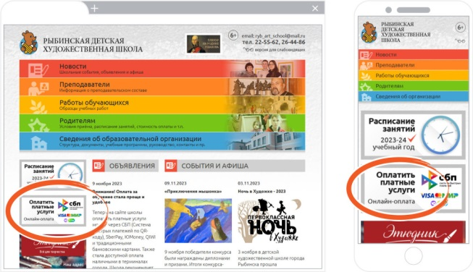 2. 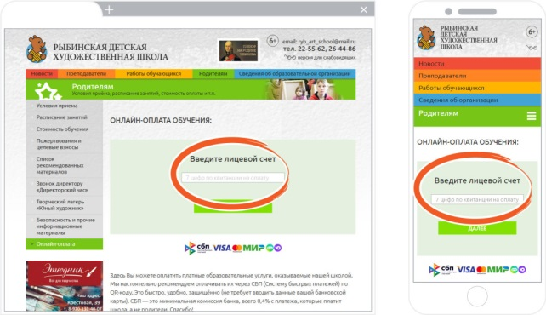
- 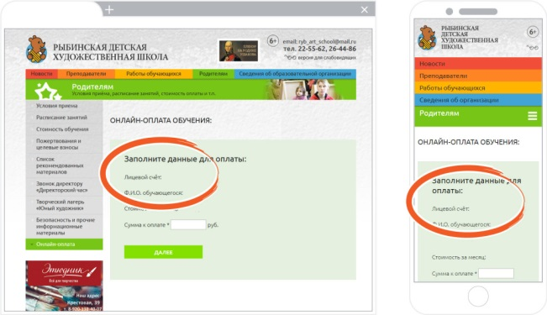 4. 
 